P2022 : Sunshare
Courjaud Melvin

Manuel d'utilisation : Application Qt

Table des matières
1 - Collecte de la TIC 2
1.1 - Câblage 2
1.2 - Vérifier si le RPI peut lire la TIC 2
1.2.1 - Minicom 2
1.2.2 - Test du programme RecupererTIC 2
1.2.3 - Test du programme TestBdD 3
2 - Collecte des impulsions 4
2.1 - Câblage 4
2.2 - Vérifier si le RPI peut lire les impulsions 4

- Collecte de la TIC
Ces tests ont pour objectif de permettre l’installation du raspberry pour collecter la TIC avec le module μTéléinfo.
  - Câblage
Normalement, le μTéléinfo est connecté par interface USB sur le Raspberry Pi. Une DEL verte est allumée pour indiquer qu’il est bien alimenté.
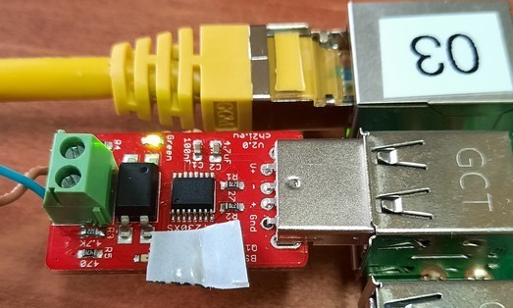
Ensuite, le bornier doit être relié au circuit d’information du Linky : les bornes l1 et l2, il n’y a pas de sens.
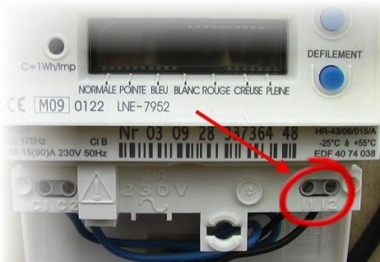
  - Vérifier si le RPI peut lire la TIC
Il faut maintenant vérifier si le RPI peut lire la TIC, pour cela, il faut procéder étape par étape.
Les tests suivants sont effectués en connexion distante (SSH) et peuvent très bien être réalisés depuis l’interface graphique du RPI.
    - Minicom
Si minicom n’est pas déjà installé : sudo apt install minicom
Vérifier si minicom est bien configuré : sudo minicom -s
Dans l’onglet « configuration le port série », renseigner les paramètres suivants :
A - Port série : /dev/ttyUSB0
E - Débit/Parité/Bits : 9600 7E1
Le paramétrage se fait au clavier, par exemple, pour modifier l’emplacement du port, il faut appuyer sur la touche « A ».
Ensuite, il faut lancer minicom : sudo minicom
Normalement, les données sont bien lisibles :
Bienvenue dans minicom 2.8

OPTIONS: I18n
Port /dev/ttyUSB0, 10:13:42

Tapez CTRL-A Z pour voir l'aide concernant les touches spéciales

RQ2 000000013 @
ERQ3 000000000 =
ERQ4 000000000 >
Vous remarquerez qu’une DEL rouge s’allume lorsque les données sont recueillies.
    - Test du programme RecupererTIC
Déplacez vous dans les fichiers et exécutez le programme permettant d’identifier les indicateurs :
cd ~/Documents/RecupererTIC/_build/
qmake ../RecupererTIC.pro
make
./RecupererTIC
Le programme s’exécute et affiche les instantanés à la fin du programme (les valeurs peuvent différer de vos tests) :
Valeur de SINSTS : 767
Valeur de SINSTI : 0
Date : 2019-09-05 16:36:14

    - Test du programme TestBdD
Ce programme sert à vérifier si la connexion à la base de données est bonne et que de nouvelles données peuvent être enregistrées.
Se déplacer dans le répertoire de build du programme : cd ~/Documents/TestBdD/_build
Les paramètres de connexion sont stockés dans un fichier Sunshare.ini, si celui n’existe pas, entrez la commande nano Sunshare.ini et renseignez le ainsi :
[Connexion]
# Adresse IP
IP=127.0.0.1
# Numéro de port
Port=3306
# Nom d'utilisateur
Utilisateur=admin
# Mot de passe
mdp=admin
# Nom de la base de données
NomBdD=SunshareBDD

[Delais]
# Délai d'acquisition en secondes
Acquisition=15
# Délai avant la suppression des anciennes données en jours
Retention=20

Lancez ensuite la compilation et exécutez le programme. Notez que le fichier Sunshare.ini peut être modifié sans avoir à compiler de nouveau le programme, par contre, il faudra le ré-exécuter.
qmake ../TestBdD.pro
make
./TestBdD
Normalement, aucune erreur ne s’affiche :
Debut de l'acquisition
Fin de l'acquisition
Traitement de la TIC.
VTIC : 2
SINSTS : 731
SINSTI : 0
Date : 2019-09-05 16:49:20
Connexion a 127.0.0.1 reussie !
Envoi des indicateurs
Requete envoyee.
Deconnexion !

Ce programme fait des acquisitions indéfiniment, pour le quitter, il faut faire le raccourci clavier CTRL+C.
Si l’on se connecte au serveur phpMyAdmin, on peut voir que les données ont bien été envoyées.
ID Date production soutirage injection

- Collecte des impulsions
Ces tests ont pour objectif de permettre l’installation du raspberry pour collecter les impulsions avec le shield BoxEnergie.
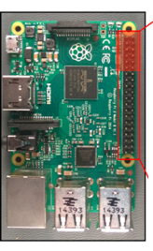
  - Câblage
Le shield Boxenergie doit être placé sur le GPIO du raspberry.

Il faut ensuite relier le circuit qui transmet les impulsions au Boxenergie, contrairement à la TIC, ici le circuit est polarisé, il faut donc faire attention au sens.
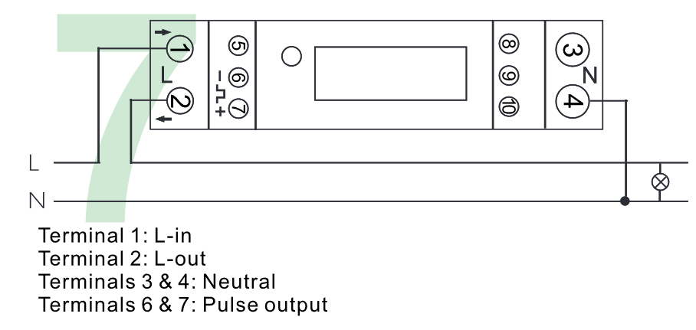 | 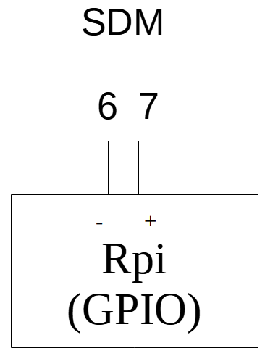

  - Vérifier si le RPI peut lire les impulsions
Pour cela, il faut lancer le programme LectureCompteur :
cd ~/Documents/LectureCompteur/_build
qmake ../LectureCompteur.pro
make
sudo ./LectureCompteur
Le programme s’exécute et affiche le nombre d’impulsions comptée (correspondant à la production) à chaque fois que la DEL du compteur SDM120D clignote.
Compteur : 1 Wh
Compteur : 2 Wh
Compteur : 3 Wh
Compteur : 4 Wh
Compteur : 5 Wh

